Дата: 12.01.2021
Группа: Т-12
Предмет: Обществознание
Тема: Практическая работа № 4: Типы экономических систем.
Преподаватель: Колмакова Ирина Владимировна

1 задание: Изучить теоретический материал
Любое общество независимо от того, насколько оно богато или бедно, решает три основных (главных) вопроса экономики:
- Что производить? (то есть какие из возможных товаров и услуг должны быть произведены в данном районе и в данное время).
- Как производить? (то есть при какой комбинации производственных ресурсов, с использованием какой технологии должны быть произведены выбранные из возможных вариантов товары и услуги).
- Для кого производить? (то есть кто будет покупать выбранные товары и услуги, оплачивать их, извлекая при этом пользу; как должен быть распределён валовой доход общества от производства данных товаров и услуг).
Решение этих вопросов обеспечивает экономическая система. 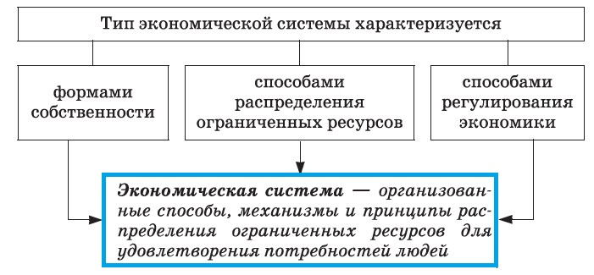

Типы экономических систем
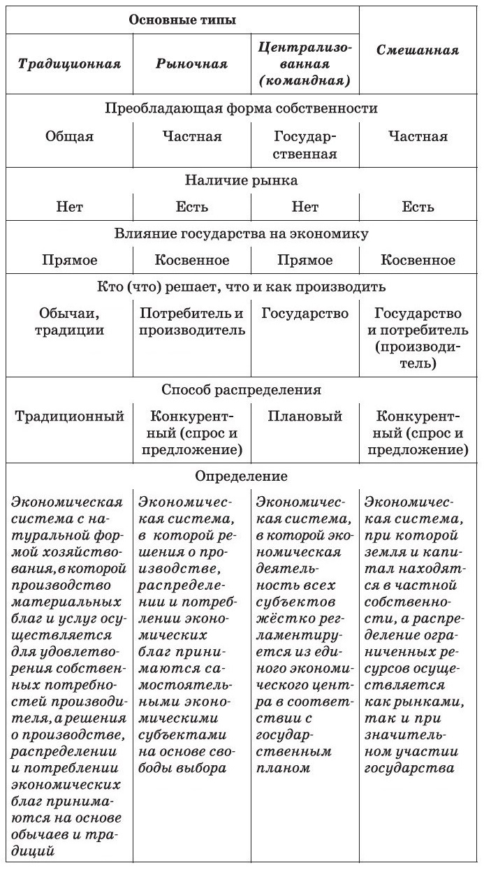

2 задание: Дать письменное определение термину «экономическая система»
3 задание: Заполнить сравнительную таблицу «Типы экономических систем»

Тип экономической системы | Характеристика экономической системы
Традиционная
Централизованная (командная)
Рыночная
Смешанная

Типы экономических систем: традиционная, централизованная (командная) и рыночная экономика.
Экономической системой называется установленная и действующая совокупность принципов, правил, законов, определяющих форму и содержание основных экономических отношений, возникающих в процессе производства, распределения, обмена и потребления экономического продукта. В науке принято выделять четыре основных типа экономических систем: традиционная экономическая система, командно-централизованная экономическая система, рыночная экономическая система, смешанная экономическая система. Традиционной называют экономическую систему, в которой решения о производстве, распределении и потреблении экономических благ принимаются, основываясь на обычаях и традициях. В основе традиционной экономической системы лежит натуральная форма общественного хозяйства. При натуральном хозяйстве общество состоит из массы однородных хозяйственных единиц, к которым относятся: патриархальные крестьянские семьи, примитивные сельские общины, феодальные поместья. В натуральном хозяйстве продукты труда предназначаются для удовлетворения собственных потребностей производителя и поступают к потребителю путем прямого распределения. Признаками натурального производства можно считать:
♦прямые отношения в производстве, распределении, обмене и потреблении;
♦производство продуктов для собственного потребления;
♦ существование системы распределения труда внутри общины;
♦общинную (общественную) и частную (рабовладельческую, феодальную) собственность.
Натуральное хозяйство преобладало в доиндустриальных обществах. Черты традиционной экономики сохраняются в настоящее время в наиболее отсталых странах Африки и Юго-Восточной Азии.
В основе централизованной (командной) экономической системы лежит государственный монополизм. Земля, капитал, средства производства находятся в собственности государства, ограниченные ресурсы распределяются государством в соответствии с планами. Главные вопросы экономики также решает государство. В плановой экономике люди социально более защищены. Здесь стабильные цены. Однако тут же: дефицит товаров, уравниловка в оплате труда, низкие предприимчивость и инициатива производителей. Командная экономическая система была внедрена и в период её расцвета распространилась более чем на третью часть всего населения Земли. В настоящее время централизованная экономика существует в Северной Корее и на Кубе.
В рыночной экономике производитель решает главные вопросы экономики самостоятельно, ориентируясь на соотношение спроса и предложения на рынке. Кроме того, важным условием является конкуренция. Рыночная экономика – это хозяйство, в котором господствует частная форма собственности. В настоящее время в России и других бывших социалистических странах осуществляется регулируемый государством переход от командной экономики к рыночной.Смешанная экономика объединяет в себе черты экономики рыночной и централизованной. Механик рынка дополняется активной деятельностью государства - его регулирующей функцией и национализированным производством. При этом государству принадлежат, как правило, предприятия в базовых отраслях производства, например, тяжелая индустрия, пути сообщения, центральный банк. В частном секторе смешанной экономической системы сосредоточены средние и мелкие предприятия и вся сфера услуг. Центральные вопросы экономики решает рынок, но государство влияет на него посредством процентных ставок, налогов и таможенных сборов, а также других механизмов макроэкономического регулирования. Таким образом, стремление к личному обогащению уравновешивается и корректируется в видах общих национальных интересов. Смешанная экономика существует в настоящее время в странах Европы и Северной Америки.

